保护母亲河 传播绿色文明

——常州市新北区春江中心小学保护“母亲河”活动总结
我们积极响应“保护母亲河”的号召。自这项活动提出以来，我校积极贯彻执行，组织了多种形式的环保活动，为地方环保事业的发展作出了贡献，总结起来，主要有以下几个方面：
一、加强宣传，营造活动声势，努力提高广大同学的环保意识，形成良好的行动氛围。
行动有成效，思想是先导。在“保护母亲河”活动的号召提出之后，我校大队部及时抓住时机，认真组织辅导员、队干们进行深入细致的研讨，随后在全校掀起了宣传保护母亲河的教育活动，在此期间，利用宣传牌、宣传橱窗、广播站等形式进行专栏、专稿的宣传活动。举办环保知识竞赛，组织开展“我与母亲河”环保作文竞赛，共收到征文300多篇，使保护母亲河行动深入人心。学校还特别组织开展了“同饮一江水、同护母亲河”为主题的“革除陋习、天天环保”的活动，号召广大师生从小事着眼，从点滴入手，搞好学校及学校周边的卫生。通过一个时期的宣传、教育，在我校形成了良好的环保理念，师生们都有一个共识：从自己做起，搞好自己身边的环境，就是为我们共同生活的世界增添绿色，为人类的发展作出贡献。
二、组织各类活动，人人动手，共创绿色。
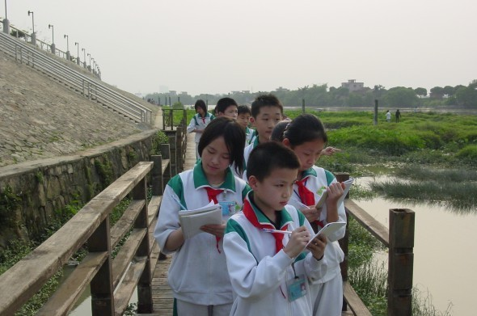
一段时间来，我校组织了多种多样的环保活动，并积极参与上级的工作安排，环保活动的教育工作从未间断。
1、组织学校的的小记者沿着东江开展调研活动，以了解长江的受保护情况，回校后向部分同学发出问卷调查。

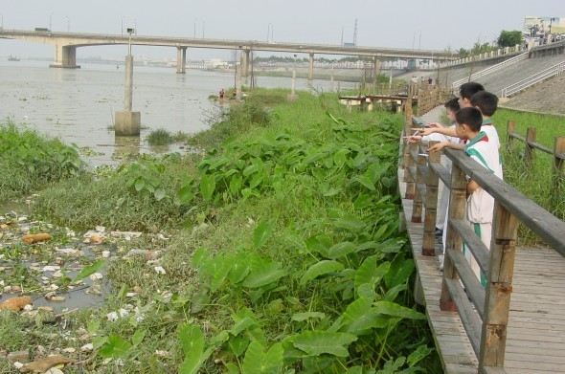
小记者们在江边认真调研

小记者们指着江边的垃圾，说“要认真治理”
活动中我们共回收了100份有效问卷。其统计结果如下：有18%的同学对母亲河忧心重重，有32%的同学偶尔通过各种媒体留心母亲河的现状，有38%的同学曾经关注过母亲河，有12%的同学没怎么关注。对于东江水质的现状，有23%的同学认为大不如前，有43%的同学认为水流量越来越少，有16%的同学认为江面有垃圾漂泊导致水质变差，有18%的同学认为水质的污染表现在江边悬浮物。在讨论东江污染源问题上，45%的同学认为是沿江企业排放污水所至，35%的同学认为是城市生活污水的排放所至，20%的同学认为是固体废弃物的随意丢弃所至。13%的同学认为环境事业应该顺其自然发展，54%的同学认为在我国只有政府才能从根本上解决环境问题，33%的同学认为环境事业应向多元化发展。41%的同学认为我们的调研活动让同学更深刻地了解了母亲河，52%的同学认为我们的活动唤起了大家的环保意识，5%的同学认为我们精神可佳，但实际意义不大；2%的同学认为我们的活动形式和内容太空洞。
2、开展美化东江，管护绿地活动。
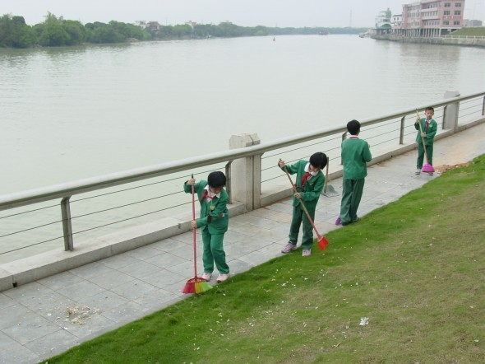
组织五年级全体同学到东江边打扫卫生，天虽然下着微微细雨，但同学们美化母亲河的热情丝毫未减，来到东江边，同学们马上分工合作，你扫、我捡、他倒垃圾，个个干劲十足，他们看到自己的劳动成果——干净的东江边，都露出会心的微笑。当同学看到有人在绿地上乘凉、放风筝时，能主动去劝告他们保护绿地，共劝走了13人

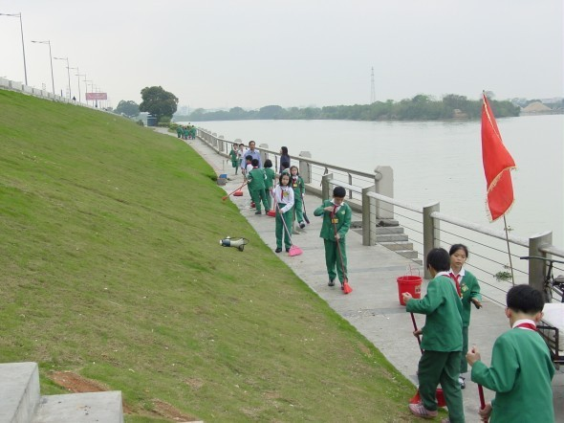
同学们在清洁江边的的垃圾

3、把环保活动带进社区。
我们以“保护母亲河”活动为契机，通过组织志愿者活动，我们把学生带到社区，向社区宣传环保，为地方环境建设做贡献。小学生们走上街头，清理非法张贴，打扫老人院，清洁街道，为城市建设增添力量，在社会上形成良好的氛围，受到当地干部和群众的一致好评。

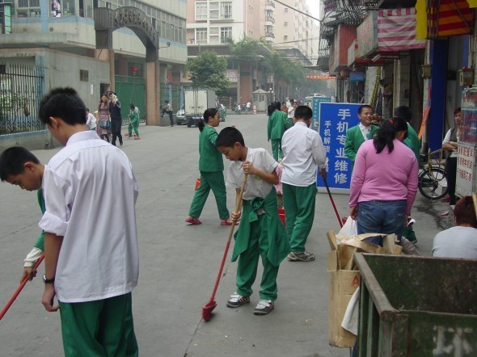

4、总结与表彰
在六月底，我校召开了2010年“保护母亲河”活动总结与表彰会，在表彰会上，我们表彰了五（2）班等5个先进班集体和祁家欣等20个先进个人。
三、持之以恒，坚持不懈，努力把环保工作做好。
通过开展“保护母亲河”的行动，我们深刻认识到，保护母亲河，保护我们生存的环境，保持经济的可持续发展，为子孙后代营造良好的环境资产，是一项长期的、永不能松懈的工作。基于此，我校在进行环保教育的时候，特别注重环保理念的培养，教育广大师生养成环保意识，把环保行为变为自发性，从根本上解决环保问题，注意开展具有长期价值的活动，为春江镇的环保工作多做贡献，为我们生活的土地播撒绿色，为母亲河更清澈作出不懈努力。
我校在今后的工作中将一如既往地把“保护母亲河”、开展环境保护作为一项重要工作继续下去，制订更加详尽的工作计划，组织更加现实的活动，为环保事业的发展作出贡献，用真心换取生命的绿色。

